
令和８年１０月３０日
板橋区立高島第二小学校
校長 桝田 佳江

今月の保健目標
姿勢を正しくしよう。
登校する時間、肌寒くなりましたね。体温調整できる服装を、心掛けていますか？
また、感染症が流行しやすい時期です。手洗いやうがい、マスクなどの予防策をするとともに、規則正しい生活を意識していきましょう。

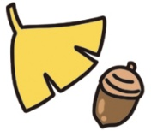

授業中の姿勢を見直してみましょう！

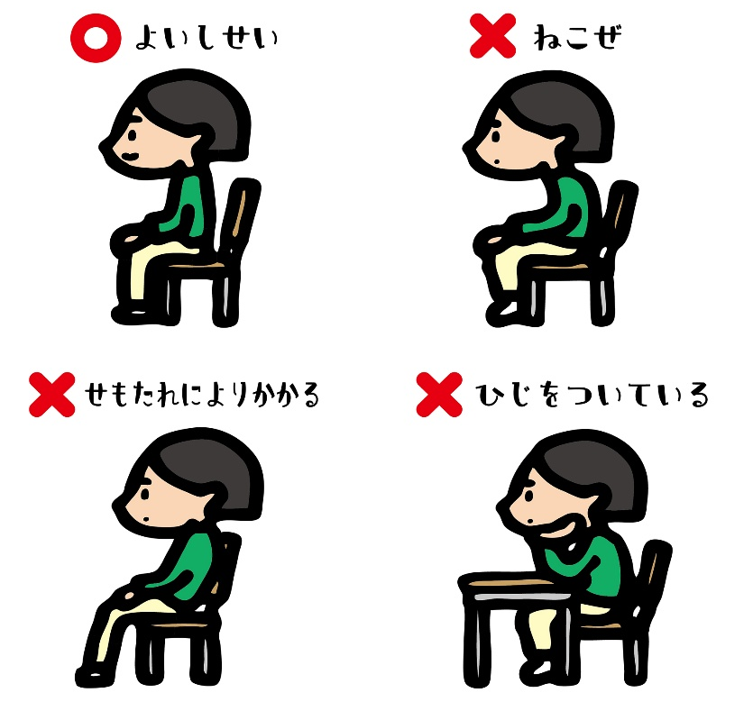

授業をしているみなさんを見に行くと、ものすごくねこぜでノートと目の距離が近かったり、机に肘をついて先生の話を聞いている人を見かけます。
今月の保健目標は、「姿勢を正しくしよう。」です。姿勢が悪いと、体に負担がかかります。この機会に、見直してみましょう。
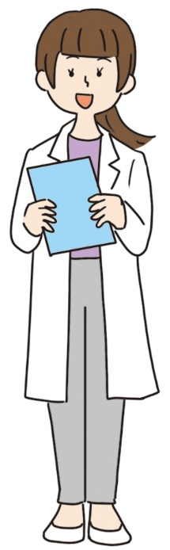

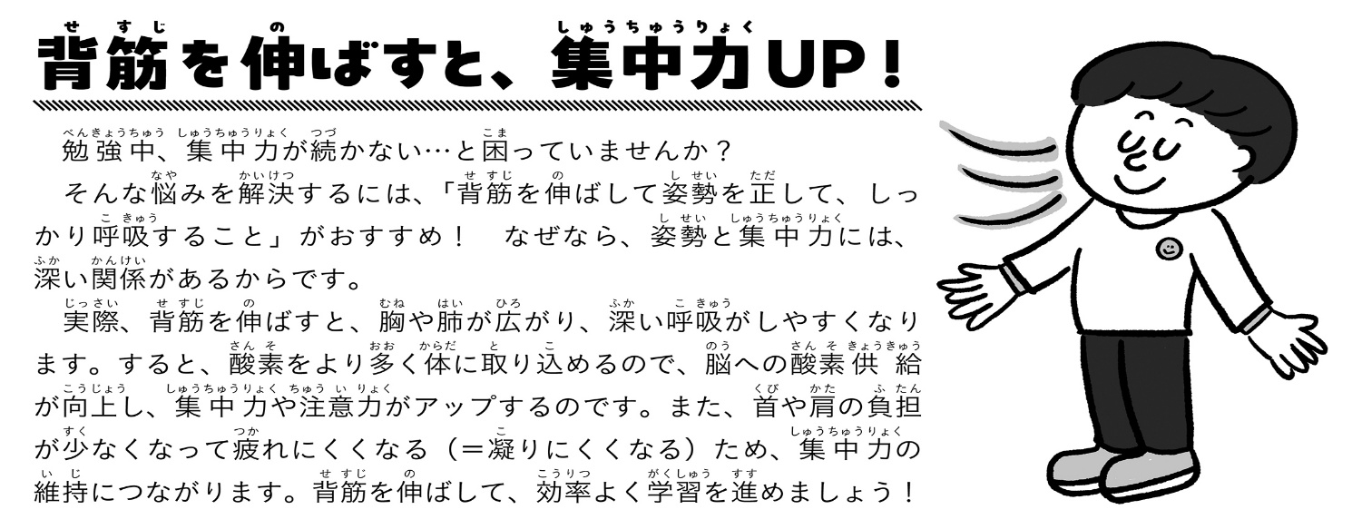
１１月８日は、「いい歯の日」！
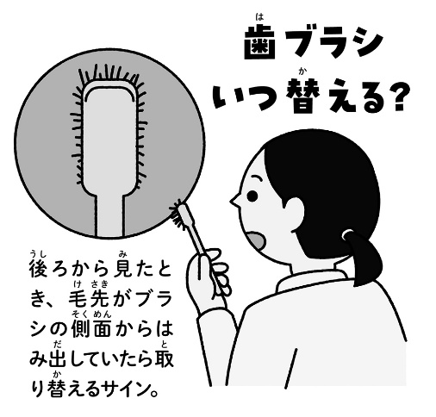
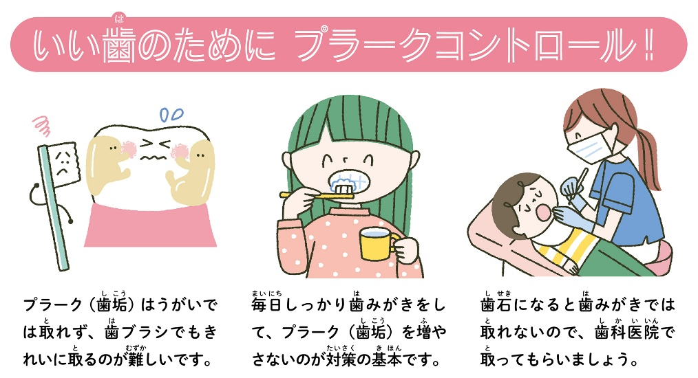
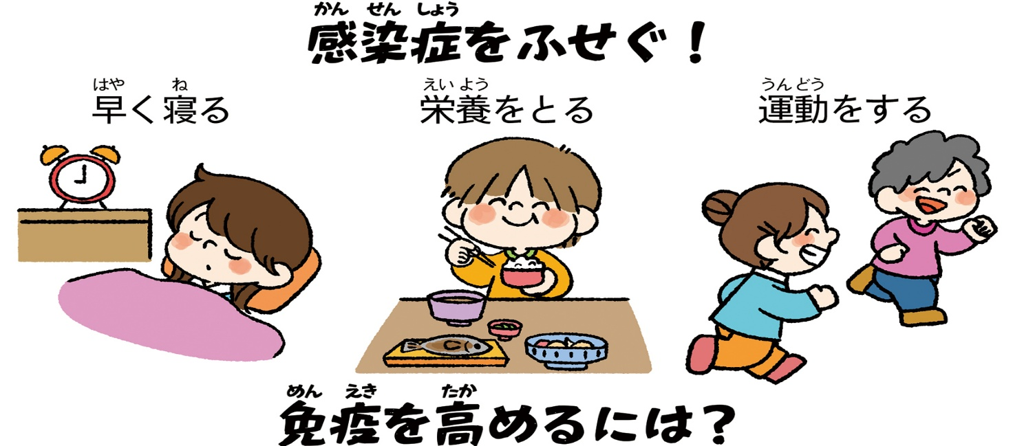
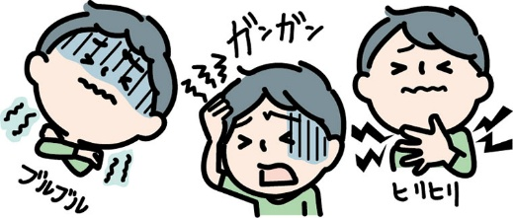
４年生と４～６年生の五組さんは、「歯と口の健康教室」で歯や歯茎の病気と歯みがきについて学習しましたね。振り返って、実践してみましょう。
保護者の皆様へ
いつも学校保健へご協力いただき、ありがとうございます。
感染症が流行やすい季節になりました。これに伴い、お願いが２つあります。
① 朝の体調チェックをお願いします。
登校前、体調が良くないにもかかわらず、頑張って登校してしまうお子さんがいます。学校で体調が悪化し、お迎えをお願いするケースも見られます。体調が優れないときは、様子を見て遅刻して登校や、無理せずお休みし、次の日から元気に登校していただけたらと思います。
② ランドセルに、マスクの予備を入れてください。
先月の保健だよりにも掲載しましたが、予備のマスクを準備できていないお子さんをよく見かけます。給食当番でマスクを忘れてしまった時用の予備、また学校で体調が優れない時にマスクを付けられるよう、ご準備をお願いいたします。

